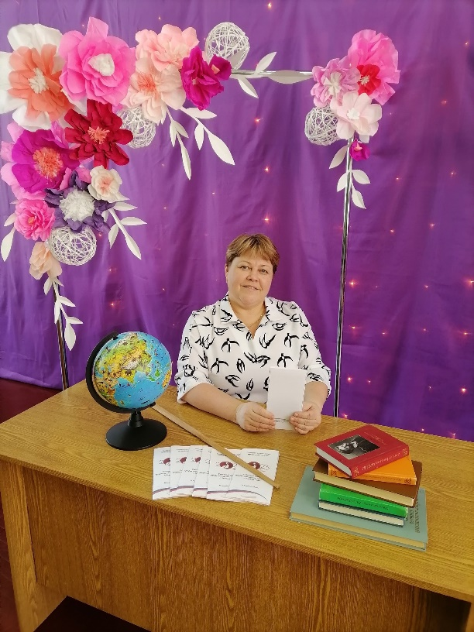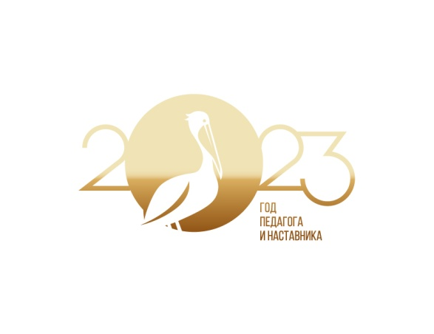

Иванова Ирина Николаевна –
учитель-логопед высшей квалификационной категории
МОУ «Центр образования»
руководитель районного методического объединения учителей-логопедов
член территориальной психолого-медико-педагогической комиссии, ветеран педагогического труда
Награды:
- победитель Регионального конкурса профессионального мастерства педагогов-психологов, учителей-дефектологов, учителей-логопедов, социальных педагогов (2013г);
- победитель районного конкурса «Учитель года – 2013» в номинации «Учитель-логопед»;
- Почетная грамота Министерства образования и по делам молодёжи РК (2006г),
- Почетная грамота Министерства образования РФ (2016г)

